
主日禮拜週報
2015年09月27日
NO.1652
台北和平基督長老教會
成為萬民的祝福
主日禮拜程序
第一堂禮拜 | 講道：陳光勝傳道師 |  | 第二堂禮拜 | 講道：陳光勝傳道師
 | 司會：王道一執事 |  |  | 司會：何堅信執事
 | 司琴：李哲文弟兄 |  |  | 司琴：林純純姊妹
 |  |  |  | 領詩：賴信澤長老
同心歌頌 | 預備心敬拜上帝 |  |  |  | 會眾
序樂 | 敬靜等候神 |  |  |  | 會眾
宣召 |  |  |  |  | 司會
聖詩 | 第一堂 | (華) 聖詩第490首「跟隨耶穌真幸福」 |  |  | 會眾
聖詩 | 第二堂 | (台) 新聖詩第611首「隨主的人有幸福」 |  |  | 會眾
信仰告白 |  | 台灣基督長老教會信仰告白 |  |  | 會眾
祈禱 |  |  |  |  | 司會
啟應 | 第一堂 | (華) 申命記 6 |  |  | 會眾
啟應 | 第二堂 | (台) 新聖詩 啟應文1篇 申命記 6 |  |  | 會眾
獻詩 | 第一堂 | 安靜 |  |  | 趙涵潔姊妹
獻詩 | 第二堂 | 「聖詩組曲」 |  |  | 撒母耳樂團
聖經 | 約書亞記四章19-24 |  |  |  | 司會
講道 | 爸爸，我信甚麼?(阿爸!我信啥?) |  |  |  | 陳光勝傳道師
回應詩 | 第一堂 | (華) 聖詩第431首「基督是我一家之主」 |  |  | 會眾
回應詩 | 第二堂 | (台) 新聖詩第449首「基督是咱家庭的主」 |  |  | 會眾
奉獻 | 新聖詩 第382首 第1、5節 |  |  |  | 會眾
報告交誼 |  |  |  |  | 司會
頌讚 | 第一堂 | (華) 聖詩第509首「讚美天父萬福淵源」 |  |  | 會眾
頌讚 | 第二堂 | (台) 新聖詩第392首「謳咾上帝萬福本源」 |  |  | 會眾
祝福禱告 |  |  |  |  | 陳光勝傳道師
阿們頌 |  |  |  |  | 會眾
第三堂禮拜 | 講道：陳光勝傳道師 |  |  | 司琴：梁恩傑弟兄
 | 司會：趙國玉執事 |  |  | 領詩：陳群鈺姊妹
敬拜讚美 |  |  |  |  | 會眾
信仰告白 | 台灣基督長老教會信仰告白 |  |  |  | 會眾
歡迎禮 |  |  |  |  | 司會
見證 |  |  |  |  | 林英洲長老
消息報告 |  |  |  |  | 司會
守望禱告 |  |  |  |  | 司會
奉獻委身 |  | 新聖詩 第382首 第1、5節 |  |  | 會眾
聖經 | 約書亞記四章19-24 |  |  |  | 司會
真道信息 | 爸爸，我信甚麼? |  |  |  | 陳光勝傳道師
回應詩歌 | 「從這代到那代」 |  |  |  | 會眾
祝福禱告 |  |  |  |  | 陳光勝傳道師
阿們頌 |  |  |  |  | 會眾

「當稱謝進入他的門，當讚美進入他的院；當感謝他，稱頌他的名」
-詩篇100篇4節
【本週講道大綱】
經文：約書亞記四章19-24
一、前言
- 歷史是甚麼?
- 約書亞所立的見證
- 我們的昨天影響著我們的明天
- 我們的生活與生命，與過去的人所建立的觀念是息息相關的
- 認識聖經中的歷史有甚麼用？
- 新約時代還需要舊約嗎？
- 教會的計畫
- 建立自己的歷史本文
- 從創造走向嶄新的未來
- 真實看見自己為何要信，自己的明天又該往哪裡
二、結論
【默想和行動】
- 你為什麼相信上帝？
- 上帝過去的作為，對你而言有甚麼意義？
- 如果你有子女嗎？他們知道你的生命故事嗎？
【金句】
「要使地上萬民都知道，耶和華的手大有能力，也要使你們永遠敬畏耶和華─你們的 神。」
約書亞記四：24


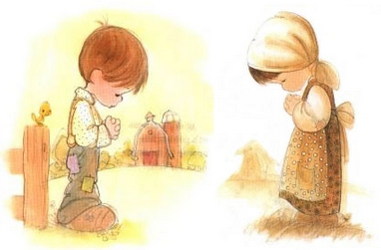
亻
因
【第二堂回應詩】
基督是咱家庭的主
1.基督是咱家庭的主，
男女老幼向這標語，
或是飲食或是講話，
或是做工抑是交陪。
2.基督是咱家庭的主，
選擇同信結做夫婦，
誠實相疼同心同情，
才會建設美滿家庭。
3.基督是咱家庭的主，
所有子兒天父賞賜，
細漢導 親近天父，
信心堅固續到後裔。
4.基督是咱家庭的主，
致意引導全家歸主，
早晚實行家庭禮拜，
遵主教示誠心服事。
5.基督同在家庭和諧，
喜樂充滿逐人心內，
佇主相疼真正幸福，
地上家庭變做天國。

【第三堂回應詩】
從這代到那代
要將榮耀能力，歸給耶和華，
祂名所當得的，榮耀歸給祂，
不分種族國家，齊聲來頌揚，
在寶座前高舉雙手。

從這代到那代，萬民不停頌讚，
從地極到地極，萬民歡然獻祭，
從列國到列邦，齊尊崇祢為王，
高唱哈利路亞，齊敬拜彌賽亞。

【第一堂回應詩】
基督是我一家之主
1.基督是我一家之主，
男女老幼遵此標語，
無論飲食或是談吐，
無論工作抑或相處。
2.基督是我一家之主，
選擇同信結成夫婦，
誠實相愛順服同情，
方能建設美滿家庭。
3.基督是我一家之主，
一切兒女天父賜與，
自幼帶領認識天父，
信心堅固代代延續。
4.基督是我一家之主，
謹慎帶領全家歸主，
早晚禮拜稱頌天父，
遵主命令誠心順服。
5.基督同在家庭和煦，
喜樂充滿每人心裡，
主內相愛幸福快樂，
地上家園宛如天國。
阿們。


教會消息
一.10/4(日)舉行聖餐禮拜
本會訂於10/4(日)三堂禮拜中舉行聖餐，請兄姐預備心，領受主聖餐。
二.2015年長執改選相關事宜
感謝主，9/20 已由會友及小會員順利選出32位執事候選人。本週擬請候選人表達參與服侍的意願並填寫個人資料，預定於10/4(下主日)，介紹長老執事候選人。
三.10/18(日)舉行聯合禮拜
上午9:00舉行禮拜，禮拜後舉行臨時會員和會選舉長執。
四.約翰館課輔班
➢ 本會即日起提供約翰館讀書空間，並安排本會各大專院校同學前來協助陪讀。
時間：每週一至週五
晚上6:00-9:30
歡迎同學參加。
五.租借停車場事宜
國立教育研究院大樓機械式停車位租用(高度158cm以下的車輛)，租用時間：每週日8:00-17:00。費用：900元/車/季(本季10-12月)欲租借者，請提供車號、姓名、電話及繳費，向值班幹事辦理登記。截止日期：本主日
六.聖誕佈道會
聖誕佈道會徵募演員、音控人員、音樂人員與影片編輯，請與如茵幹事聯繫。
七.辦公室消息
適逢中秋節補假，辦公室於9/29(二)補休。

八.結婚誌慶，敬邀觀禮
☺ 本會莊智皓弟兄與高毓璟姐妹訂於10/10(六)下午1:00在本會五樓禮拜堂舉行結婚感恩禮拜。
☺ 鄭維新長老次子鄭立偉弟兄與李嘉醇姊妹訂於10/10(六)上午9:30在土城長老教會舉行結婚感恩禮拜。
☺ 本會盧姝璇姐妹與管延城弟兄訂於10/11(日)下午3:00在本會五樓禮拜堂舉行結婚感恩禮拜。
~❤~❤~❤~❤~❤~❤~❤~❤~❤~❤~❤
➢ 恭喜鄭明彥弟兄與林昱汝姐妹已於9/19​舉行婚禮，願神賜福​新建立的​家庭​。
➢ 恭喜鄭維元弟兄與陳曉惠姐妹已於9/19​舉行婚禮，願神賜福​新建立的​家庭。
➢ 恭喜劉偉仕弟兄與葉恩琪姐妹已於9/26​舉行婚禮，願神賜福​新建立的​家庭。
九.重陽長輩戶外一日遊
時間：10/21(三)早上8:45出發
地點：宜蘭香草菲菲、內城社區、
金車威士忌酒廠
對象：70歲以上的本會會友
報名費：100元/人(出席活動者，當場退費)；陪同者800元/人
報名請洽江霽真(Joy)幹事。
(報名表於一樓招待處，歡迎索取。)
十.以斯拉查經班
時間：10/11（日）上午8:45-9:45
地點：6F03
講員：高正吉長老
歡迎銀髮族＆退休兄姊參加。
十一.愛加倍
愛加倍分享站已將兄姊奉獻的新品小家電與日常用品低價優先提供給年青兄姊，大約9成出清，義賣總款項7890整，將奉獻給教會愛心基金。未認購之物品將轉贈天主堂二手商店。

小組部消息
➢ 如何帶領長輩歸主
時間：10/11(日)下午1:30-5:30
地點：6F03
講座主題與授課講師：
(1)老人的靈命關顧
潘美惠牧師(馬偕醫院院牧)
(2)失智長者的靈命關顧
林瑜琳神學博士
（台灣教牧協談師學會理事長）
歡迎所有小組部同工及對父母信主、老人福音有負擔的兄姊一同參加。
報名請洽何堅仁長老或江霽真幹事。
裝備部消息
➢ 兒主戶外禮拜
時間：10/11 (日)上午8:00出發
地點：宜蘭羅東
內容：前往宜蘭羅東教會參與禮拜，結束後一起用餐，再到三富花園有機農場郊遊，最後返回溫暖的小窩。
對象：兒童主日學、幼主及幼幼班的全體師生陪同家長(一人繳800元)
報名：請洽如茵幹事
兒青部消息
➢ 愛心助學金申請
為幫助本會經濟困難之學生，和平教會特設愛心助學金，協助學生求學。申請者之相關資料完全保密，若有需要請於10/3(日)前，向各團契輔導或陳光勝傳道提出申請。
詳情請參閱教會網站：
http://taipeihoping7.blogspot.tw/2009/02/blog-post.html
(愛心基金-助學金使用辦法)
➢ 和平教會獎學金申請
凡本會青年、青少年，固定參加團契聚會、主日禮拜聚會且成績優良者，得於10/3 (日)前向陳光勝傳道提出獎學金申請(研究所、大專、高中、國中)。
詳情請參閱教會網站：
http://www.taipeihoping.org/
#點選「表格下載」。

聖樂部消息
➢ 2015 福音音樂見證分享會
時間：10/25(日)下午3:00-5:00
地點：三、四樓禮拜堂
內容：福音歌手分享見證
演唱詩歌
演出：蔡嘉揚傳道與『音為愛』樂團
敬請兄姐邀請福音朋友參加。
➢ 聖誕清唱劇「在一個清朗的深夜 Upon A Midnight Clear」
練習時間：
(1)週日下午1:20：
10/11、10/18、11/1、11/22、12/6、
12/13(加樂團)、12/19、12/20聖誕聯合禮拜。
(2)週五晚上7:00：12/4
(3)週六下午3:00：12/19(加樂團)
練習地點：2F02
歡迎各詩班兄姊踴躍參加。
社區部消息
➢ 繪本館-展出「藝術期刊」
繼絕版的農委會出版品「田園之春」圖畫書後，繪本館將展出近百本美、日、英的13種藝術期刊。在網路資訊未普及的年代，它們是為繪畫班預備的參考書。
歡迎有興趣的兄姊前往參觀閲讀。
宣道部消息
「靈感的源頭」見證音樂會
時間：10/16(五)晚上7：30
地點：三樓禮拜堂
主辦：本會及台灣愛樂社
演出：國際鋼琴家Sandra Wright Shen
索票：請洽林予全幹事(憑票入場)
☺ 這是一場由神慈愛鋪陳的音樂會~綺麗鋼琴家Sandra將用她優雅獨特的風格詮釋多位古典音樂大師的作品，分享他們的深厚屬靈背景及心路歷程，闡述作曲家創作靈感的根源。原來，那豐沛靈感的源頭來自天上，來自神的啟示與恩典。

教界消息
一.「2015新興教會」講座
主講：蔡茂堂牧師
地點：雙連教會
☺ 新興教會運動：10/3（六）
下午1:00~4:00 (7樓禮拜堂)
☺ 新興教會特質：10/31（六）
下午1:30~4:30 (9樓聯誼廳)
二.「2015 基督徒網路應用研討會」
時間：10/5（一）上午9：00~下午4：30
地點：中華福音神學院
(台北市汀洲路三段101號)
主辦：中華福音神學院
內容：上午專題演講
下午基督教網路事工分享
報名：免費，請上網報名www.ces.org.tw
聯絡：蒲正寧主任(02)2365-9151#217
(報名截止日期至9/30)
藝文消息
一.音契時代篇【輕柔的、安詳的】
時間：10/10(六)晚上7：30
地點：國家音樂廳
主辦：音契合唱管弦樂團
售票：請洽兩廳院售票系統
二. 2015秋季戲劇佈道會「越線」
時間：11/4~11/8(三~日)晚上7：30
11/7~11/8(六~日)下午2：30
地點：國軍文藝活動中心戲劇廳
(台北市中華路1段69號)
主辦：天藝劇團
索票：請洽天藝劇團官網
http://www.haa.org.tw
(贈票地點：請參考一樓海報區)

團契．小組
1.夫婦團契
➢「中秋團圓慶和平」烤肉活動
時間：10/4(日)下午5:30
地點：教會頂樓
費用：100元/人(10歲以下兒童免費)
報名請洽會長小柚(0960-760825)
歡迎兄姐踴躍報名參加。
2.婦女團契
➢ 主題：照顧長輩之實務
時間：10/6上午10:00-11:00
地點：2F02
講員：趙國光長老
歡迎踴躍參加，一同聆聽分享。
➢ 七星中會婦女部「北橫逍遙一日遊」
集合時間：10/20(二)上午8:15
集合地點：濟南教會(北市中山南路3號)
費用：每人900元
(費用含車資、保險、餐費、門票)
報名：翁春美會長
(截止日期至10/7)
3.松年團契
➢ 重陽敬老感恩禮拜及表揚大會
時間：10/19(一)上午9:30-11:30
地點：馬偕醫院總院
費用：每人100元(含午餐及禮品)
報名：即日起至本主日，請洽溫廣智姊。
歡迎兄姊踴躍報名參加。
4.青年團契
➢ 青年團契敬拜團招募團員
招募同工：
主領、vocal、吉他、鼓、司琴、Bass、PPT行政同工等~
對象：
在團契有穩定參加聚會的大學生或研究所學生。
服侍時間：
(1)週六晚上
(2)每月第二、五週主日(第三堂禮拜)
練習時間：
每週六15：30在B1
聯絡人：團長蘇浩承弟兄 (0955-537689)
ms0273650@gmail.com
歡迎對音樂敬拜有興趣或有負擔的青年加入。



5.為夥伴教會
※為南園教會禱告
- 為10/17-18野外禮拜的天氣、行程安排、福音信息禱告，盼望主聖靈在其中動工，在人心裡留下福音種子。
- 請為教會推動靈性關懷及靈修夥伴禱告，希望人人有靈修，天天經歷神。
※為深坑教會禱告
- 為教會有限的使用空間求主為我們擴充。
- 為教會升格堂會所需的人力物力，求主預備。
6.為傳道人
董倫賢牧師，目前在便以利教會服侍。
- 11/2-10董牧師與教會邱傳道及美國兄姊前往創啟地區服事，若主許可將成為常態性事工，請代禱，求主帶領前面道路。
- 董牧師的女婿雅各，今年開始全時間於墨爾本進修神學，請為他和他的家人代禱。
- 便以利教會明年7月，將再派短宣體驗隊前往泰國小桂河醫院侍奉，請代禱。

代禱事項
1.為肢體代禱
- 為北上求學的學生代禱，願神保守他們能適應學校的步調和求學順利。
- 請為因季節變化造成許多兄姊身體欠安代禱。
- 請為在醫院或已返家休養的兄姊代禱。
2.為世界
求神施恩保守，中國國家主席習近平赴美進行國是訪問。願上帝保守此次訪問，中美能為世界的和平發展與經濟穩定獲得共識。
3.為台灣
全台登革熱病例增多，懇求天父施恩保守，賜給政府智慧，中央及地方統整資源、攜手合作控制疫情，並讓國人自動自發妥善管理居家周圍環境。
4.為教會
- 中秋連假，願上帝保守回鄉過節的兄姊旅途平安。
- 教會課輔事工剛起步，求上帝大大使用這個事工，成為青田區的祝福。
- 為10/18長執改選，聖靈親自帶領，讓眾弟兄姊妹，齊心一意為上帝國來努力。
- 蔡維倫牧師能在上帝的帶領中形成合適的教牧團隊牧養教會，也保守第三位牧師的聘任有上帝的祝福與帶領。

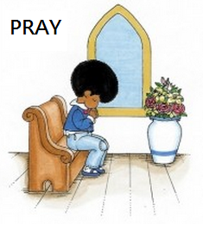

奉獻方法
戶 名：財團法人北部台灣基督長老教會七星中會和平教會
（所有銀行或郵局帳號皆使用此戶名）
統一編號：18032193
一般奉獻使用帳號如下：
銀行帳號：台北富邦銀行和平分行 480-221-04070-0
郵局劃撥帳號：50037053
約翰館奉獻專用帳號如下：
銀行帳號：彰化商業銀行大安分行5130-01-00234-0-00
舉凡奉獻相關問題，可寄信到下列財務專屬信箱：finance@hoping.org.tw
國外奉獻使用（建堂帳號專用）
Chang Hwa Bank. Ta-An Branch
No.177, Sec. 1, Ho-Ping East Road, Taipei, Taiwan, R.O.C
SWIFT code：CCBCTWTP513
Beneficiary's name：
Taipei HoPing Presbyterian Church
Account No：5130-01-00234-0-00
各位敬愛的兄姐：平安!
自即日起直接以匯款、轉帳、存現等方式奉獻，登帳及刊登週報截止時間為每週五17:00(以各家銀行網路查詢所得入帳時間為準，郵政劃撥截止時間為每週四24:00)，超過上述截止時間入帳之奉獻，登帳及刊登週報將順延一週，謹此告知。
【上週奉獻資料】 (其他財務資料另見9頁)

主日奉獻
禮拜奉獻 | 54,681
幼幼 | 612
幼主 | 690
兒主 | 630
小計 | 56,613

月定奉獻
070090,080106,110434,150093 | 1,000
090102,110452,140031,150010  150062 | 2,000
070093,070199,070208,170021 | 3,000
110042,160073 | 4,000
110001,150065,170046 | 5,000
060029 | 6,000
070249 | 8,000
110317 | 10,000
090012 | 15,000
110084 | 20,000
170004 | 60,000
小計 | 168,000
感恩獻金
040026,130083 | 1,000
120125,140031 | 2,000
040090,190020 | 3,000
060025,080018 | 10,000
140002 | 200,000
小計 | 232,000

【9/19~9/25週間奉獻明細】
日期 | 方式 | 代號 | 金額
感恩獻金
9/23 | 現存 | 120131 | 2,000

以下轉帳奉獻兄姊敬請與財務組同工聯絡
日期 | 轉出行 | 轉入帳戶 | 金額
6/23 | **7631 | 台北富邦 | 10,000

少年團契
週間聚會獻金 | 384

約翰館
130097 | 100
060001 | 200
120020 | 400
150065,170046 | 500
070093,100068,110028,110291  110452,140023 | 1,000
070167,110038,110064,110087 | 2,000
110001,120097 | 3,000
070249,080023 | 5,000
插花班 | 11,969
小計 | 43,669

南園教會
110001 | 2,000
為宣教(宣道)事工
090012 | 2,000
愛心基金
090083 | 10,000
場地奉獻
130064 | 1,000
心藝術幼稚園 | 2,000
150035 | 5,000
110456 | 10,000
小計 | 18,000

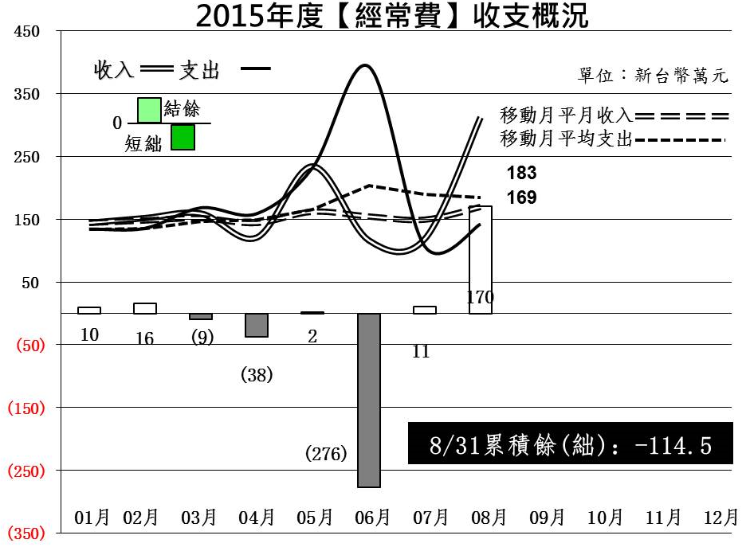
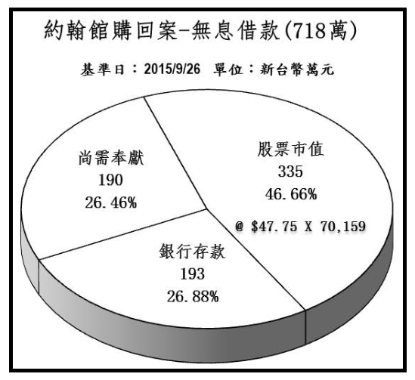

宣道部陸續刊登和平關心支持的傳道機構
期盼兄姐一同用禱告、用金錢奉獻實際參與
(請洽宣道部沈月蓮、劉文玲執事)
機構介紹(7)：勵友中心
基督教勵友中心在台北市中山大同、士林北投（北區）有兩個少年服務中心，長期關注有特殊需要的孩子，從法院的犯罪矯治工作到學校、社區的預防工作，從被動轉介輔導到主動外展深入社區找到這些孩子，我們學會看見他們行為背後的需要。中輟、間輟、翹家、家暴、自殘、自傷行為、從事性交易、未婚懷孕、家庭問題(突遭變故、經濟問題、無力管教衝突等)沉迷網路、毒品使用、參與幫派或負向組織團體、已完成國民教育但未就學未就業、處於高風險家庭的弱勢兒少...都是勵友關懷的對象。
勵友有一群青少年工作者，乘著基督耶穌愛的羽翼而來，學習耶穌愛人的榜樣，主動接觸這些處在邊緣與危機中的兒童及少年，與他們一起努力尋找，那份失落已久的價值～不變的愛與真實的關懷，我們的事工包括:邊緣危機少年個案輔導服務、外展服務工作、弱勢青少年就業服務計畫、弱勢兒少課後照顧、多元學習課程、少年營會活動、親職教育、品格生命教育、服務學習，以全人發展的概念，提供他們更適切的服務，期待把他們完完全全帶到神的面前。
相信『勵友』不只是他們生命中的一個過客，且是一個又真又善又美的歸處！期許我們的陪伴讓自尊低落的孩子重拾信心，失去盼望的孩子重燃希望，漂泊遊蕩的孩子有歸屬，心靈受傷的孩子得醫治，貧窮飢餓的孩子得飽足。
想更進一步認識基督教勵友中心，可上網：www.gfm.org.tw，盼望大家能奉獻與代禱，讓勵友中心的青少年關懷事工獲得支持與鼓勵。
因神愛我們的緣故，我們做在這至微小的弟兄身上
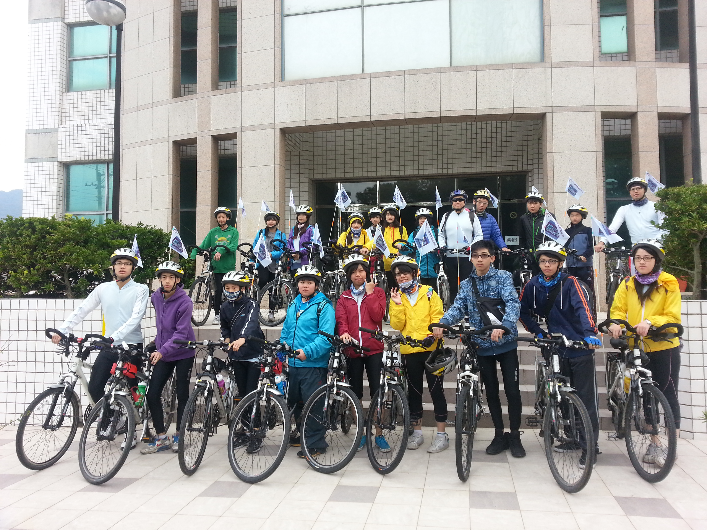 | 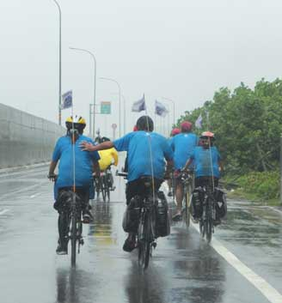 | 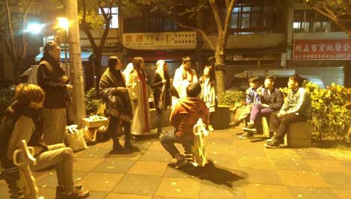
單車環島 | 單車環島 | 街頭行動劇

機構介紹(8)：中華基督教內地會
假使我有千磅英金，中國可以全數支取；假使我有千條性命，決不留下一條不給中國。不，不是中國，乃是基督。這樣的救主，我們為祂所作的，會嫌太多嗎？－戴德生(James Hudson Taylor，1832-1905)
1.由英國傳教士戴德生在1865年創辦，撤出中國大陸後，在1964年改名為海外基督使團（The Overseas Missionary Fellowship, 簡稱OMF）。在台灣仍稱為中華基督教內地會。之後陸續在新加坡、香港、馬來西亞、日本、菲律賓等地區成立地區委員會，目前在全球共有14個地區委員會，總部設在新加坡。
2.今日，ＯＭＦ的事奉重點放在東亞洲，定意要將福音傳遍東亞每一個族群，其所領受的使命是心懷東亞邊陲之地，策動合乎聖經的本土化教會運動。傳承戴德生創立內地會的原則與精神，不勸募，不舉債，在東亞洲18個地區，近百個群體中，從事開荒佈道，植堂培訓等，也動員普世教會關心東亞地區，在各地建立夥伴網絡，竭力將基督的豐盛生命帶給未得福音的人。
3. 在台灣內地會的宣教策略是走向基層及邊緣人，深入台灣的「內地」。因ＯＭＦ宣教士發現台灣仍有許多地區和族群還沒有接觸過福音，故與當地教會機構搭配傳福音，包括工廠勞工、基層民眾、服務業、遊民街友、特種行業、身心障礙等社會邊緣人。這些人其實就在你我的身邊，包含菜市場的攤販、街上美容美髮的店家及超市飲料店員工，因為這些人平時工作時間長，下班後只想休息，根本不想參加任何教會活動，於是宣教士從買東西聊天，跟他們從作朋友開始。也盼望更多人來為他們及他們所接觸的人群禱告，因著一句話的關心與問候，就有機會帶領他們認識耶穌。
4.今年適逢內地會150週年，推出「戴德生與瑪莉亞」宣教故事舞台劇－《落在土裡的麥子》，已於3月起於全台北中南東教會及神學院，盛大巡迴演出共48場次，並舉辦感恩禮拜和宣教研討會，不只是感謝神過去的帶領，還要從過往經驗中抓緊神的心意，好承接使命繼續向前。
本會奉獻支持內地會宣教士有石明理、石安麗(已於今年6月退休返英)、張麗安姊及小綠姊妹。
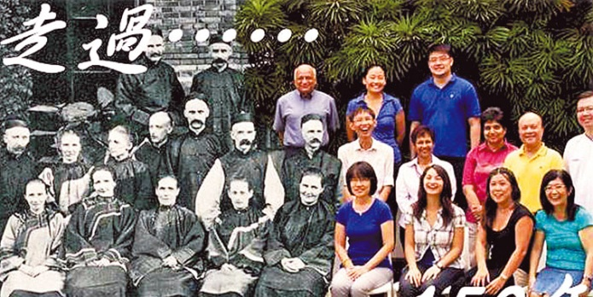 | 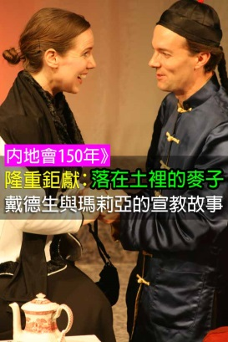

牧函
教會-團契生活的體現
楊博文牧師
請問，你們在基督裏的生命、有沒有使你們堅強起來？他的愛、有沒有鼓勵了你們？你們和聖靈、有沒有團契？你們彼此間、有沒有親愛同情的心？如果有的話，我要求你們，要有共同的目標，同樣的愛心，相同的情感，和一致的想法，好讓我充滿喜樂。不要自私自利，不要貪圖虛名，要彼此謙讓，看別人比自己高明。不要只顧自己，也要關心別人的利益。你們要以基督耶穌作為榜樣：(腓立比書二章1-5節，現代中文譯本)
何謂「團契？」何謂「團契的生活？」我想對每一位用心投入教會生活的會友，對這個問題，應該會有很深的體會以及分享不完的經驗！不論我們參與教會多久！我們每一人對於「何謂團契？」以及「何謂團契生活？」都有自己的詮釋以及解釋！相信這些的解釋及詮釋，都是最真實的！因為這些都是我們親身的經歷，以及深刻的體會！藉由會友間相互的關懷、體會到教會的溫暖！藉由團契、小組的查經、刺激我們反省自己與上帝的關係，以及信仰如何與生活相結合；藉由詩班美妙的合聲、讓我們經驗到未來在天堂詩班中、讚美上帝的美好；藉由教會生活、更認識上帝與更認識自己等等！許多美好「團契生活」的記憶以及印象、深深刻劃在每一位、盡心、盡意生活在教會的會友當中！這些許多美好「團契生活」的記憶及印象，將會成為我們在奔行天路之中、很重要信仰的基石！
腓立比書、是保羅寫信給腓立比教會初代教會信徒的一封書信。而腓立比教會是使徒保羅在歐洲大陸、所建立的第一間教會。保羅與他所建立腓立比教會、這些初代教會的信徒，有著一份無法分割──那共同創立教會的革命情感；所以在保羅寫給他們腓立比書的字裡行間，處處充滿著、滿懷思念及感念的心情！對保羅而言、他對腓立比教會這群初代教會的信徒、這些福音初熟的果子、有著很深的期待以及勸勉，保羅期待這些初代教會的信徒、他們都能因著曾經深刻經驗到上帝那豐盛的恩典和愛、以及深刻體驗到耶穌基督救贖的大恩！而願意共同過著教會及團契的生活、互相來支持以及學習、分享快樂以及分擔痛苦，來共享上帝所要賞賜給每一位基督徒最大的禮物-那就是因著一同經歷生命的改變以及成長，來預嚐上帝國的喜悅，通過教會及團契的生活，實際經驗到上帝國實踐於地上的美好！
接下頁
保羅在腓立比書第二章一開始，更以四個提問、四個提醒、三個勸勉，以及一個最高指導原則，來勸勉這些初代教會的信徒，期盼他們能時時反省及檢討，他們是否能因著透過教會及團契的生活，來達成上帝的心願-屬祂的百姓能透過團契的生活，來真正一同經歷到祂那豐盛的生命！
保羅這四個提問是-請問：
1.你們在基督裏的生命，有沒有使你們堅強起來？
2.他的愛、有沒有鼓勵了你們？
3.你們和聖靈、有沒有團契？
4.你們彼此之間、有沒有親愛同情的心？
保羅四個提醒是：他期待這群共同生活在一起的初代教會信徒能有
1.共同的目標。
2.同樣的愛心。
3.相同的情感。
4.一致的想法。
保羅三個勸勉是
1.不要自私自利。
2.不要貪圖虛名，要彼此謙讓，看別人比自己高明。
3.不要只顧自己，也要關心別人的利益。
最高指導原則是-要以基督耶穌作為榜樣（當以基督耶穌的心為心）。
這四個提問、四個提醒、三個勸勉，以及一個最高指導原則，也是使徒羅他同時向我們這一群生活在教會中的會友，問的問題以及提醒，使徒保羅他問我們：請問通過教會的生活：
1.你們在基督裏的生命有沒有使你們堅強起來？
2.他的愛有沒有鼓勵了你們？
3.你們和聖靈有沒有團契？
4.你們彼此間有沒有親愛同情的心？
保羅提醒我們團契生活的重點以及真諦，唯有如此，我們才能真正經驗到上帝所要賞賜給我們的禮物，以及達成上帝的心願──屬祂的百姓能透過團契的生活，來真正一同經歷到祂那豐盛的生命！
聚 會 一 覽 表

禮  拜 | 類別 |  | 時間 | 場地 |  | 上週人數
禮  拜 | 第一堂 |  | 主日08：30 | 三樓禮拜堂 |  | 79 | 合計
禮  拜 | 第二堂 |  | 主日10：00 | 三‧四樓禮拜堂 |  | 357 | 526
禮  拜 | 第三堂 |  | 主日11：30 | 三樓禮拜堂 |  | 90 | 526
禱  告  會 | 類別 |  | 時間 | 本週 |  | 上週/次 | 下次聚會時間
禱  告  會 |  |  | 時間 | 場地 | 內容 / 主理 | 人數 | 下次聚會時間
禱  告  會 | 第一堂會前禱告 |  | 主日08：20 | 一、三樓禮拜堂 |  | 8 | 10/04
禱  告  會 | 第二堂會前禱告 |  | 主日09：50 | 一、三樓禮拜堂 | 謝敏圓長老 | 27 | 10/04
禱  告  會 | 第三堂會前禱告 |  | 主日11：00 | B102 | 許素菲執事 | 10 | 10/04
禱  告  會 | 禱告會 |  | 週四19：30 | 1F01 | 吳雅莉牧師 | 38 | 10/01
團  契  聚  會 | ☺松年團契 |  | 主日08：45 | 1F01-02 | 專題分享 |  | 10/04
團  契  聚  會 | ☺成人團契 |  | 主日08：50 | B101 | 讀書會 | 16 | 10/04
團  契  聚  會 | ☺成人團契 |  | 主日11：30 | 2F02 | 練詩 | 32 | 10/04
團  契  聚  會 | 婦女團契 |  | 週二10：00 | 2F02 | 小組分享 | 18 | 09/29
團  契  聚  會 | 婦女團契 |  | 週二11：00 | 2F02 | 練詩 | 19 | 09/29
團  契  聚  會 | 夫婦團契 |  | 獻詩前二週六19:30 | 2F02 | 練詩
團  契  聚  會 | 夫婦團契-依一家 |  | 每月一次 | B106 | 王道一執事 | 9 | 10/25
團  契  聚  會 | 社青團契 |  | 週五19：30 | 6F03 |  | 30 | 10/02
團  契  聚  會 | 青契敬拜團 |  | 週六15：30 | B1禮拜堂 | 蘇浩承弟兄 | 13 | 10/03
團  契  聚  會 | 青年團契 |  | 週六19：00 | B1禮拜堂 | 青崇 | 42 | 10/03
團  契  聚  會 | 少年團契 |  | 週六19：00 | B2禮拜堂 | 青崇 | 29 | 10/03
小  組  聚  會 | 腓立比小組 | 主  日 | 每月第1、3主日11:30-12:30 | 6F01 | 陳詞章執事 | 8 | 10/04
小  組  聚  會 | 腓立比小組 | 主  日 | 每月一次主日  11:30-14:00 | 6F02 | 謝敏圓長老 | 9 | 10/11
小  組  聚  會 | 喜樂小組 | 主  日 | 每月第1、3主日  10:00-11:30 | 6F05 | 林瑜琳執事 | 17 | 10/04
小  組  聚  會 | ☺喜樂讀經小組 | 主  日 | 每月第2、4主日  10:00-11:30 | 6F05 | 繆芊苔弟兄  劉永文弟兄 |  | 09/27
小  組  聚  會 | 心靈小組 | 主  日 | 每月第2、4主日13：45 | 約翰館 | 林英洲長老 | 5 | 10/11
小  組  聚  會 | 蘆葦小組 | 主  日 | 每月第2主日  11:30-13:30 | 7F03 | 黃千田姊妹 | 10 | 10/11
小  組  聚  會 | 親子成長團體 |  | 每月第3主日12:30 | BM | 陳光勝傳道 | 10 | 10/18
小  組  聚  會 | 甘泉禱告小組 | 週  二 | 每週二08:50-09:30 | 6F03 | 陳群鈺姊妹 | 14 | 09/29
小  組  聚  會 | 甘泉小組 | 週  二 | 每週二10:00 | 1F01 | 賴恩慈執事 | 12 | 09/29
小  組  聚  會 | 新苗小組 | 週  二 | 每週二19:30 | B203 | 陳群鈺姊妹 | 12 | 09/29
小  組  聚  會 | 安得烈  7-A小組 | 週  二 | 每月第2、4週二  19：30-21：00 | B101 | 溫秋菊執事 | 9 | 10/13
小  組  聚  會 | 長輩小組 | 週  三 | 每隔週週三09:30 | 2F02 | 趙國光長老 | 20 | 09/30
小  組  聚  會 | 醫師小組 | 週  三 | 每月第3週三20：00 | B101 | 林凱信弟兄 | 5 | 10/21
小  組  聚  會 | 安得烈  7-B小組 | 週  三 | 每月第1、3週三  19：30-21：00 | 1F02 | 周幸華姊妹 |  | 10/07
小  組  聚  會 | 哈娜小組 | 週四 | 每月2、4週四  11:00-12:00 | BM04 | 陳光勝傳道  陳群鈺姊妹 | 3小  9大 | 10/04
小  組  聚  會 | 安得烈  V小組 | 週  五 | 每月第1、3週五  19：30-21：30 | B203 | 陳群鈺姊妹 |  | 10/02
小  組  聚  會 | K.B.小組 | 週  五 | 週五10：00 | 2F02 | 王雪枝長老 | 12 | 10/02
小  組  聚  會 | 永惠小組 | 週  五 | 每月第二週五19：00 | 張芳俊弟兄家 | 徐芙美姊妹 | 10 | 10/16
小  組  聚  會 | Bike小組 | 週  五 | 每月一次週五  19:30-21:00 | 戶外 | 林根業弟兄 |  | 10/03  10/04
☺ 表示本主日有聚會
小組聚會 | 客家小組 | 週  六 | 每月第四週六  10:00-12:00 | 6F01 | 何堅仁長老 |  | 10/24
小組聚會 | 葡萄樹小組 | 週  六 | 每月第四週六  下午15:00-17:00 | B202 | 周德盈弟兄/黃瑞榮長老 |  | 10/24
小組聚會 | Quest小組 | 週  六 | 每月最後週六  上午09:00-11:00 | B202 | 蔡維倫牧師 |  | 10/31
主  日  學 | 班級別 |  | 時間 | 下次聚會 |  | 上週  人數 | 下次聚  會時間
主  日  學 |  |  | 時間 | 場地 | 內容/主理 | 上週  人數 | 下次聚  會時間
主  日  學 | ☺福祿貝爾恩物班 |  | 主日09：20 | B201 | 陳錦慧執事 | 10 | 10/04
主  日  學 | ☺幼幼班 |  | 主日10：00 | BM04 | 駱美月主任‧毛惜老師 | 17小  14大 | 10/04
主  日  學 | ☺幼兒班 |  | 主日10：00 | B201 |  | 19 | 10/04
主  日  學 | ☺兒童班 |  | 主日09：50 | B2禮拜堂 |  | 32 | 10/04
主  日  學 | ☺國高中少年主日學 |  | 主日10：00 | 6F01 |  | 12 | 10/04
主  日  學 | ☺四福音書綜覽班 |  | 主日11：30-12:30 | 6F03 | 楊博文牧師 | 22 | 10/04
主  日  學 | ☺以弗所書查經班 |  | 主日11：30-12:30 | 7F06 | 賴信澤長老 | 11 | 10/04
主  日  學 | ☺親密之旅班 |  | 主日11：30-12:30 | 6F04-05 | 陳麗雅老師 | 18 | 10/04
主  日  學 | 歡喜學唱新聖詩 |  | 週四10：00-12:00 | 2F02 | 王怡慧老師 |  | 10/01
主  日  學 | 宗教改革運動淺介 |  | 週六09：30-11:00 | 2F02 | 陳美玲老師 | 3 | 10/03
主  日  學 | 從繪本看人生 |  | 週六13：00-15:00 | 約翰館 | 林英聖牧師 | 12 | 10/03
查  經  班 | 以斯拉查經班 |  | 每月第二週主日  08：45-09：45 | 6F03 | 高正吉長老 |  | 10/11
查  經  班 | 婦女查經班 |  | 週四10：00 | 張雅琇長老家 | 羅馬書 |  | 10/01
詩班．樂團 | 類別 |  | 時間 | 本週 |  | 上週/次 | 下次聚  會時間
詩班．樂團 |  |  | 時間 | 場地 | 內容/主理 | 人數 | 下次聚  會時間
詩班．樂團 | ☺撒母耳樂團 |  | 主日12：00 | B101 | 張中興團長 | 25 | 10/03
詩班．樂團 | 希幔詩班 |  | 週二20：00 | 約翰館 | 范恩惠傳道 | 25 | 10/06
詩班．樂團 | 提摩太敬拜團 |  | 週六15：00 | 三、四樓禮拜堂 | 趙恬姊妹 | 5 | 10/03
詩班．樂團 | 提摩太敬拜團小組 |  | 每月第三主日  13：30-15：00 | B204 | 羅達中弟兄 |  | 10/19
社  區 | 國小生命教育 |  | 週四09：30 | 1F01 | 陳錦慧執事 | 15 | 10/01
社  區 | 日文學習小組 |  | 週三18：00 | 2F02 | 亁美穗子姊妹 | 6 | 09/30
社  區 | 英語說故事 |  | 每隔週週四13：30 | 繪本館 | 謝若凡姊妹 |  | 10/01
社  區 | 繪畫班 |  | 週三09：30 | 1F01 | 張素椿姊妹 | 13 | 09/30
社  區 | 插花班 |  | 週五19:00-21:00 | 1F01 | 李玉華老師 | 12 | 10/02
社  區 | F .M.媽媽小組 |  | 週五09：30 | 1F01 | 沈月蓮執事 | 15 | 10/02
☺ 表示本主日有聚會
兒主老師輪值表
服侍  項目 | 司琴 | 教唱 | 合班 | 幼主 |  | 初小 |  | 中小 |  | 高小
 |  |  |  | 故事 | 陪伴 | 主教 | 助理 | 三年級 | 四年級 | 主教 | 助理
9/27 | 許主芳 | 劉錫恩 | 許主欣 | 陳錦慧 | 李穗玲 | 楊琴朱 |  | 李佳容 | 姜柏銓 | 闕月清
10/4 |  | 吳雅真 | 潘叡儀 | 李穗玲 | 陳怡宜 | 郭銘茹 |  | 陳毓文 | 潘叡儀 | 黃雅文

9/27  主  日 | 主 日 各 項 聖 工 輪 值
9/27  主  日 | 聖工項目 | 第一堂 | 第二堂 |  |  | 第三堂
9/27  主  日 | 禮拜招待 | 謝敏圓、馬茹翎、陳月樺 | 謝敏圓、曹木針、曾豊鈞  詹穎雯、杜冠儒 |  |  | 謝敏圓、蔡育芬、梁瀠方
9/27  主  日 | 新朋友關懷 | 賴恩慈、沈月蓮 | 鄭維新、王輝珍、張世娟 |  |  | 何主恩、王薇芬
9/27  主  日 | 影音組長 | 墜添成
9/27  主  日 | 音控影像燈光 | 周聰傑、王琬姿 | 周聰傑、王琬姿 |  |  | 鄭明彥、楊伯威
9/27  主  日 | 投影 | 趙盈智 | 邱誠理 |  |  | 洪羽晶
9/27  主  日 | 愛餐 | 青年團契 | 預備組長：翁春美 |  |  | 恢復組長：林素華
9/27  主  日 | 禱告侍奉 | 王偉華 |  | 見證 |  | 林英洲
10/4  主  日 | 下 次 各 項 聖 工 輪 值
10/4  主  日 | 聖工項目 | 第一堂 | 第二堂 |  | 第三堂
10/4  主  日 | 講道 | 蔡維倫牧師
10/4  主  日 | 司會 | 張博銓 | 蕭亦裕 |  |  | 徐仁全
10/4  主  日 | 司琴 | 劉錫恩 | 周靜瑜 |  |  | 陳群鈺
10/4  主  日 | 領詩 |  | 簡文隆 |  |  | 張志仁
10/4  主  日 | 獻詩 | 王子萱 | 成人團契詩班 |  |  | 提摩太敬拜團
10/4  主  日 | 禮拜招待 | 林芷伊、葉嫦懿、蘇慧娟 | 蔡政道、楊嘉林、蔡宜真、王薇芬、陳奕安 |  |  | 陳妙瑛、蔡育芬、李岳儒
10/4  主  日 | 新朋友關懷 | 王雪枝、張淑琴 | 高正吉、張世娟、翁春美 |  |  | 蔡雅如、蘇浩承
10/4  主  日 | 影音組長 | 墜添成
10/4  主  日 | 音控影像燈光 | 張中興、張翊倫 | 周聰傑、王琬姿 |  |  | 周聰傑、王琬姿
10/4  主  日 | 投影 | 王恩旭 | 盧叡 |  |  | 王嘉偉
10/4  主  日 | 愛餐 | 婦女團契 | 預備組長：王雪枝 |  |  | 恢復組長：翁春美
10/4  主  日 | 禱告侍奉 | 林英洲 |  | 見證 |  | 洪向民

禮拜地點：台北和平基督長老教會
第一堂華語禮拜上午8:30 第二堂台語禮拜上午10:00 第三堂華語禮拜上午11:30
主任牧師： | 蔡維倫 | 0921-246-055 | weilun992014@gmail.com
關懷牧師： | 楊博文 | 0938-011-589 | bwyang0402@gmail.com
青年傳道： | 陳光勝 | 0937-929-001 | kongseng1102@gmail.com
宣道傳道： | 潘叡儀 | 0919-337-481 | card701211@hotmail.com
教會電話 ： | 2351-0087 教會手機：0986-023-560 傳真：2351-0118
地 址：10649台北市大安區和平東路一段183巷9號
網 址：www.hoping.org.tw E-mail：admin@hoping.org.tw
教會場地3D圖 (請從 教會網站進入 /關於和平/教會3D導覽/...再選擇需要瀏覽的樓層) http://ppt.cc/ksroe

台北和平基督長老教會成為萬民的祝福

福音週報
2015年09月27日
NO.1652

我沒有罪
陳光勝傳道師

講道內容
講題：通通都給你
經文：約翰福音15:1-8
主講：陳光勝傳道師
時間：二０一五年六月七日
一、 序言：
親愛的天父，求你保守看顧，使我們真明白你話語，讓聽和說者皆得益處。奉主耶穌的名禱告，阿們！
若讀我的牧函，會發現我常藉故事闡述想法。有時會因此收到兄姐回應，與我分享建議看法，我很感謝。故事不是真理，卻經由對話，產生生命，彰顯真理。今天我也將以故事開始：有一位小男孩，喜歡動手做事，某日心血來潮想烤蛋糕。他想，蛋糕一定有蛋，就向父親要了蛋。接著，蛋糕要有麵粉，於是又要了麵粉。他混合這些材料，放進烤箱，結果烤出一塊黑炭。小男孩不死心，又要了材料，將蛋打在和好的麵糰上，調整溫度和時間。時間一到，一團奇怪的麵糰出現，上面還有顆奇怪的蛋。小男孩想，蛋糕像饅頭，應該放發酵粉，於是又再要些材料來進行實驗。這次終於有點像蛋糕了，但口感卻太紮實。小男孩雖有研究精神，但經過了多次的失敗，終於得到結論，原來蛋糕是神蹟！只有會魔法的人才做得出來。通通都給你
主講：陳光勝傳道師

【講道大綱】
經文：詩篇第三十二篇
一、前言
- 經文分析
- 甚麼是罪
- 不認罪會怎麼樣？
- 不認罪的態度
- 閃躲、拒絕正視問題、用不同的能力來彌補問題
- 用愛彼此接納，卻不是幫別人解決問題
- 認罪的意義
- 真實的活出生命的現況，並隨時依靠上主的力量
- 成為他者的祝福，不是幫他人認罪，乃是在祝福中，邀請他人一起蒙福
二、結論
【默想和行動】
- 你每天會重新檢視自己與上帝的關係嗎？
- 罪是甚麼？
- 我怎麼真實地成為我所關心的人的祝福呢？
【金句】
「我向你陳明我的罪，不隱瞞我的惡。我說：我要向耶和華承認我的過犯，你就赦免我的罪惡。」
詩篇三十二5

講道內容
講題： | 我沒有罪
經文： | 詩篇32篇
主講： | 陳光勝傳道師
時間： | 二０一五年八月二十三日
一、前言(曬傷事件)
上週一，好不容易有個時間，帶著小朋友去宜蘭童玩節玩水。那是整個小朋友的暑假裡面，我跟孩子互動時間最長的一天。那天天氣很好，園區裡面，玩水的地方充滿著開心的人，衣服換完，大家就開開心心的下水了。不過我們到園區的時候，沒有帶防曬乳液一類的東西，小朋友急著要下水玩，只好先跟一起過去的家庭借，然後彩鳳去買防曬的東西，我陪孩子們先去玩水。玩了一陣子，彩鳳回來了，基本上，我並沒有把防曬當成一個非常重要的問題，所以，一下水，也忘了要回來補一下全身做個防護。這個忘了或說沒有很在乎，接下來所造成的後果，實在是慘痛的令我以後再也不會輕忽太陽的威力。
當天玩水完，我的全身就發紅的很嚴重。回家的時候，做了一點基本的處理，想著，紅腫應該會慢慢的消去，可能接下來就是脫皮與局部的疼痛，或許忍耐一下就過了。到了周三，同工禱告會的時候，身體的狀況並沒有改善太多。同工們都為我禱告，第二天，週四也都給我了許多協助。不過恐怖的事情接著發生了，我的肩膀越發疼痛，甚至起了大水泡，上了網路查查資料，覺得事情嚴重了，周五早上趕快去馬偕看皮膚科，打了針，擦了藥，又吃了藥，狀況才慢慢穩定下來。
無知，讓我在接下來的金華服務隊的營會中，吃足了苦頭。尤其是肩膀上的皮膚，營會活動的汗水，因為衣服的不斷摩擦，使得前幾個晚上都因為疼痛睡得不是很好。
今天我們要分享的詩篇，跟我的無知有甚麼關係嗎?或許讓我們先一起來欣賞這篇詩篇之後，我們再來談談吧。
經文分析
今天這篇詩篇，他的結構是十分美麗的。我上一次分享的時候就提到，詩篇是詩人美麗的心情作品，硬要去分析解釋，很容易破壞詩的美感，但是詩篇裡面詩人真實的生命體驗，我們也不能因為不願意去思考而無法得到這美妙的信息，所以接下來，我們也來試著把這首詩篇做一點分析。這篇的一到七節，是詩人的自我反省與體悟。接著8~11節，順著脈絡來對眾人做教導。而1~7節。我們可以看到，詩人以一個最深的體悟來做形式上的外框，裡面包含著自己最深的反省。
我們先來看，第一段落，詩人明白甚麼？詩人一開始便清楚的說出罪被遮蓋，被原諒是有福的。甚至，因為心裡誠實，上帝不看為有罪的人，這人是有福的。接著跳過三節，第六節是這個體悟的另一個重點。也就是人能趁著還可以求告上帝的時候祈求，並因此避免災難。配合第七節的頌讚。我們可以合成一整個小結論。”一個因為心中誠實，並願意追求上帝帶領的人，得以不被上帝看為有罪的人，這樣的人可以蒙上帝的保護，並得以脫離苦難，這人是有福的。”有沒有注意到這段結論有幾個重點呢?誠實、追求、不被看為有罪、蒙保護、脫離苦難。這五點，不知道我們看見了嗎？
那麼甚麼是誠實沒有詭詐？在聖經中，沒有詭詐有兩個部分，一個部分是不使用詐術欺騙人，一個部分是為人正直，真實的面對自己，直腸子的人。約翰福音1:47這麼紀載，耶穌看見拿但業來，就指著他說：「看哪，這是個真以色列人，他心裡是沒有詭詐的。」這兩種人，我想都是詩人覺得蒙恩的人。不欺騙人，不壓榨人，這個我們都很容易理解，就是不要害人嘛。不過為人正直，真實面對自己，這個部分，我們可能就不一定了解。
例子
讓我來分享兩件事情吧。幾年前的sars，我相信大家一定都還印象深刻。因為那是個大家非常恐慌的集體記憶，和平醫院被封院，新聞媒體一直重複撥放著疫情的控制情況。大家都非常害怕，一個不小心，自己染上了這個病，下一步不知道會如何是好。不過如果你有機會在這個時期去菜市場買菜，你大概會看見菜市場呈現的，卻是另一種特別的氣氛。有聽過吃木瓜防sars嗎?還是吃檸檬防sars呢?是的，這個時候的菜市場，出現了許多防sars的名藥。基本上，我還不談特殊偏方，就是單純的蔬菜水果，只因為標榜可以防sars，在當時的買氣還真的不差。
又另一個例子，兩千年的時候，大家流傳著千憘年危機，大家都緊張著面對千憘蟲的危機。簡單的說，那是指電腦處理時間的問題，再簡單一點講，就是那是電腦的問題。但是因為當時許多東西都跟電腦有關，所以新聞媒體大肆的報導，也造成了許多人內心的恐慌。其中最大的恐慌就是千憘蟲是甚麼，到底要怎麼防治。這個時候許多的老人都有機會接觸一種業務員，他們號稱他們賣一種殺蟲劑，只要噴一噴，千憘蟲就死掉了。說到這裡我想大家便能明白，電腦的問題用殺蟲劑應該是沒有用的。不過人們常常容易陷入一種，因為無知所造成的恐慌。
這兩個例子都有一個共同點，那就是聽到這些消息，而自認為自己懂很多的人，最容易受騙。反而一開始承認無知，並願意認真去了解事情的原委，或許還不會陷於盲目當中。所以人若承認無知。是否能幫助我們追求真理呢？我想那是一定的。聖經這裡的心裡沒有詭詐，除了不成為欺騙人，欺詐的人之外，真實的面對自己的無知，承認自己的有限，那也是個很重要的功課。
接著繼續我們剛剛的結論，我們看到了願意追求上帝帶領的人。這一部分，在座的各位兄姊，一定都是這群人。不過讓我們再稍微深入的思考這個問題，我們會發現，我們真的是這樣子的嗎？幾年前遇到一個學生要考聯考，我邀請他一起禱告。他說，”為什麼要禱告？禱告就可以幫助我考得更好嗎？那如果每個人都禱告，是不是上帝會不知道要幫誰呢？考試這種東西，就是要認真讀書。”當然，為這個孩子祝福禱告，是沒問題的，但是他說的話，不正表明了我們許多時候面對生命的態度嗎？是不是常常，我們面對人生的困境，非到萬不得以的時候，我們才會呼求主的幫助。否則，我們不管是學習，工作，婚姻，家庭，甚至娛樂，我們真的認真思考過，在這件事情上，上帝的心意是甚麼嗎?願意追求上帝，難道只是，人的盡頭才能看見上帝？我相信不是的。願意追求，是一個認真學習的態度，是一個願意看見，上帝希望我們怎麼生活，怎麼選擇，怎麼面對人生的一個態度。這個不是等我們的生命出問題的時候才來努力的，也不可能只是聽一聽周日的講道，就足夠的。我們學習甚麼東西，都講方法，都看系統。可是關於基督信仰的工作觀、家庭觀、金錢觀、愛情觀、處事態度。我們如果沒有一個追求的過程，學習的時間，我們又怎麼說自己是願意追求上帝的帶領呢？
而在我們真誠的面對自己的無知，並認真追求上帝帶領的同時。我們忽然可以很清楚的看見，活在上帝法則的人，是蒙上帝的保護，不看為有罪的人。也因此能脫離生命的難處。畢竟，許多生命的難處，真的是因為我們的無知所造成的。
詩人這麼精準的把上帝的祝福帶出來，卻也很明確的在3~5節表達自己的現狀。詩人說，當我不承認自己的狀態，我只能不斷的在痛苦中，而且這樣的痛苦，幾乎讓自己就像被夏天曬乾的魚乾、菜補、芒果乾，把自己的生命，完全的壓搾乾。只有當我自己向上帝表明自己的現狀，求上帝帶領我，我才能從上帝的恩典中，得蒙離開那樣生命的缺乏。進入那真實的祝福。
美麗的詩篇，把詩人對自己的告白，放在對上帝真實信靠的包圍中。看得見，那是詩人心中最深的害怕，卻也是詩人對上帝保守最大的信靠。我們再來看看那美麗的詩句”當趁你可尋找的時候禱告你；大水泛溢的時候，必不能到他那裡。”詩人明確的表達，當我們來到上帝面前坦承我們的現狀，我們必能看見，大水犯溢的時候，也不會傷害我們。
接著第二個段落。是詩人對自我的反省後，對眾人的提醒。詩人表示，他要告訴聽的人，並用心專注地告訴聽的人。願這些聽到詩人勸戒的人，不要成為無知的騾馬，需要用一定的強制規範來面對。詩人很明確的告訴眾人，不願意來到上帝面前的，必遭受許多的苦楚，唯有真實依靠上帝的人，必真實的經歷保護與歡喜。是的，這裡我們很快地也掌握了兩個部分，一個是詩人的提醒，是認真執著的。一個部分是詩人的提醒，願意聽的人，可以得到祝福，否則，為了不讓其受到傷害，只能辛苦的如騾馬被嚼環轡頭勒住來成為保護。
可能有人會問，如果是惡人，就會遭受自己的惡行，如果不是惡人，那怎麼需要受到嚼環轡頭的限制呢?我想，這真的是很有趣的畫面。不過事實也常常是如此。常常我們的心志知道要把一切主權交託給上帝。但是，總是很容易在現實生活中，自己無法控制自己的陷入罪的挾制。這個時候，有時候自願受限制，卻也能幫助自己不落入險境當中。很辛苦，卻能帶出平安。
這篇詩篇，非常優美的，他表現出了詩人面對拯救的喜樂，卻也看見自己面對罪的困難。這篇詩也非常警醒人，他表達了不在上帝裡面的人的下場，卻也提醒了，願意的人，還得行當行的路，否則便要受到辛苦的限制。
甚麼是罪(不完全，需要他人)
我們一起看完這篇詩篇，會發現，如果詩人所提到的重點都要一一細談，一堂禮拜的時間，應該是不夠用的。不過有一個主題，倒是十分的鮮明。那就是認罪與知罪。甚麼是罪？我們都知道原文中罪的定義是射箭時射不中紅心，意思就是人的行為偏離了神所定的終極目標。奧古斯丁在描述這個現象，用了一個更簡單的方式來詮釋，他說，所謂的惡就是善的虧損。用更簡單的方式來理解，我們知道，那就像是，玻璃破了，我們知道玻璃壞了。杯子破了洞，我們知道杯子壞了。好好的狀態，破壞了，就是惡，也就是罪。回到人的身上，當上帝所創造的美好，在一個人生命當中出了虧損，那就是罪。造成生命的虧損，有可能的原因很多，不論性格上的、情緒上的、能力上的、道德上的等等，剛剛提的這些本來就是我們的限制，他不是罪的主體。但是當我們在自己的不足中，失去了與上帝的連結，那麼那就是我們罪。讓我再換一個說法來解釋，也就是說，我們每個人，本來在上帝的創造，都有不同的價值與意義。我們的能力不同，性格不同，限制不同。不過可以肯定的是，我們沒有一個人是甚麼都會，完美無缺的。不過當我們連結於元首基督，他的帶領，會讓我們各盡其職的完成上帝完全的作為。卻當我們不願意面對這個現實，只以為單單靠著自己，那麼我們在上帝創造中的美好會被我們自己破壞。畢竟我們都不是無限與全能的，既然在被造中，我們的有限是既定的，認識上帝對自己創造的心意，並全心回應祂的帶領，才是我們出黑暗進光明的唯一可能。
不認罪會怎麼樣(繼續無知，無能下去)
卻人們最大的問題，便是不願意承認自己的有限。可不是嗎？印象很深刻，有一次在一個福音佈道會的場合，當同工與一個人談到罪的問題，那個人就大聲的回應著，我當然沒有罪，如果有，叫警察來抓我啊。這個人不願意面對我們談的罪，是一種關係的斷裂，卻把罪的主題放在了犯錯上面。是的，我們沒有那麼容易犯錯。最少，我們犯的錯，沒有那麼容易被別人看出來。不過當我們沒能正視自己與上帝關係的斷裂，使得我們的有限變成了我們的限制，那麼我們將會面對如詩人所說的狀態”我閉口不認罪的時候，因終日唉哼而骨頭枯乾”。是的!我們無法面對自己的有限，並與上帝建立合一的關係，我們會陷入乾枯的情境。我們說”我沒有罪”。卻不知道，在我們無法真實的帶著自身的有限來到上帝面前，我們便是陷在罪中。
不認罪的態度
閃躲
而不認罪的人，常常有一個現況就是閃躲討論罪的主題。可能是聚會中，可能是一般的分享代禱。是不是我們常常有感恩不完的內容，卻無法面對自己的軟弱。是不是許多代禱事項中，我們可以看見身體需要的，情感受傷的代禱，卻沒有生命處境的。很開心在教會親子的群組中，看見有姊妹分享與上帝的親密時間。卻也表達自己在信仰的心路歷程，那是非常真實的。不過，大部分的時間哩，我們很難這樣做，我們很難與別人分享，我們現在信仰正在經歷空窗期，我們可能有點懷疑上帝是不是不理我們了；我們很難與人分享，我們面臨生活與信仰好像連結不起來的現況。有人甚至從來不去面對自己的軟弱欠缺與不足。
拒絕正視問題
事實上有些人甚至從來不在乎這樣的問題，生活過得下去就可以了，有需要想甚麼軟弱與欠缺嗎？很多人，每天都有忙不完的事情，工作上，情感上，家庭的壓力，這些東西已經夠忙了，還想甚麼軟弱，還想甚麼跟上帝的關係。許多時候，每個禮拜能夠來到教會做禮拜，這已經是很不容易的事情了。怎麼還需要思考甚麼，跟上帝的關係呢？讓生活成為生活，讓信仰只是信仰，不是容易很多嗎？
用不同的能力來彌補問題
或者，有人認為，我真的沒有問題啊。或許我家裡的確有經濟上的壓力，不過孩子都很聽話。或許我家裡的親子關係的確有一些些的緊張，不過，那並不是甚麼嚴重的問題。或許我與人的互動並不是很好，不過我的專業能力夠強，我賺得錢也很夠用。總之，不要看我有的問題，而要知道，我其實過得沒有不好。
然而真實的生命處境中，你是充滿喜樂的在過你的生活，還是終日唉哼而骨頭枯乾呢？請注意，我不是說，我們都有問題，我是說，如果你的心中並沒有真實的喜樂，那麼是不是哪裡出了問題了呢？
用愛彼此接納，卻不是幫別人解決問題
可能有兄姊會說，我在上帝面前承認就好了，為什麼我要在別人面前剖析自己？經文不是也說”我要向耶和華承認我的過犯”。我只要向上帝承認不就夠了嗎？是的，的確有人會擔心，教會的團契，小組，在分享自己生命處境時，並沒有那麼的安全。的確，向耶和華承認過犯，重點是向上帝承認，而不是向別人自我剖析。如果我前面的描述，有讓你覺得不舒服，請容我再多解釋一點。我想表達的是許多時候，我們並不願意面對自己生命的問題，或我們與上帝關係的疏離。重點不是一定要跟別人分享，重點是我們有沒有花時間與力氣去面對他。
認罪的意義(開放自己的生命，讓他者介入成為幫助)
認罪，是真實的願意開始看見自己生命中的問題。認罪，是真實的檢視自己與上帝的關係。認罪，是開放自己，讓上帝能夠介入成為你的幫助。重點，不是承認軟弱與不足，畢竟，人身體肉做的，會生病，會死亡，本來就不是全知全能的。重點是，真實的看見，自己與上帝現在的關係，並且真實的願意讓上帝介入你的生命。而認罪，只是承認自己無知的開始。當知道自己對上帝的瞭解充滿了無知，對真理的追求，才會在我們的心中發動力量。
真實的活出生命的現況，並隨時依靠上主的力量
詩篇的詩人，很真實的生命體驗，化成詩句，正清清楚楚地告訴我們。聽見去做，就得到祝福。不然雖然你願意跟隨，卻因為無法真實的認罪，只能與螺馬一樣需要受到限制，才能得到祝福。我們是不是有注意到一個問題，有人當基督徒很辛苦，覺得限制很多，有人當基督徒，很喜樂，因為深深知道跟隨主的重點。有人問，基督徒可以做這個，或做那個嗎？那真的很辛苦。卻真實跟隨上帝的人，只求真實的與上帝建立真實的連結與關係。當我們與上帝連結，我們不再陷入甚麼可以做，甚麼不可以做的困擾裡面。因為我們認識上帝，知道他的心意，我們明白自己的軟弱與不足，我們將自己完全交託在上帝的手裡。我們盼望上帝真實的引導與祝福。我們清楚自己的無知，並願意把生命建立在上帝真實的帶領中。
成為他者的祝福，不是幫他人認罪，乃是在祝福中，邀請他人一起蒙福
分享到這裡，我們得一起思考最後一個問題了。是的，人們很容易以為自己沒有罪，因為人們常常不願意真實面對自己，尤其是某某弟兄，某某姊妹。真的，如果他願意的話，他的生命就不會是今日的景況了。咦?我們要面對的最後一個問題是甚麼？是的，就是我們很容易幫別人認罪，這才是我們今天分享最後我想與大家分享的部分。詩人在整篇詩篇中，最大的部分，是對認罪的讚嘆，與自己不認罪處境的自我反省。詩人對於眾人的勸勉，卻是放在”我要定睛在你身上勸戒你”。也就是當詩人自己認真面對自己問題的時候，他用最大的心意，與他想分享的對象提出邀請與建議。不是指控，指責。而是用完全的心意，傳達這美好的信息。
二、結論
當人認為”我沒有罪”。就是不願意承認自己的無知。不願意承認自己與上帝關係的不完全。那麼無知就會陷入無知的結果，就像是我對太陽會造成皮膚的傷害沒有清楚的認知，使得自己受到極大的傷害。而當我們不斷的來到上帝面前檢視自己的生命狀況，不斷地面對，不斷的交託。我們就能得到真實生命的好處。那種依靠耶和華歡喜快樂與歡呼不已的生命。親愛的兄姊，請讓我再一次邀請您，如果你的生命處境正在”終日唉哼而骨頭枯乾”時。極願意你，來到上帝面前，好好的重新面對自己與上帝的關係。也或許你願意找個你生命中，你能信任的人，不管是配偶、團契、小組的夥伴或教會的牧師、傳道，一起來到上帝面前面對那樣的枯乾。

全新樂活讀經計劃
2015年9月28日2015年10月2日
日期 | 經文 | 默 想 題 目
9/28  (一) | 民數記  第十九章 | - 神為何如此嚴厲處罰摩西？你從中悟出甚麼真諦？身為領袖的應怎樣做？  - 我們要學習如何通過聖靈的幫助，在盛怒之中不做任何的決定與行動？
9/29  (二) | 民數記  第二十章 | - 神為何叫火蛇咬以色列人？你也經歷過神的管教嗎？  - 我們仰望甚麼可以得救？銅蛇與十字架基督有何關聯？
9/30  (三) | 民數記  第二十一章 | - 神使用巴蘭發揮何作用？神對他的態度方法是怎樣的？  - 人的咒詛總無法抵擋上帝對我們不變的祝福！你是否曾深刻經驗到此福份呢？
10/1  (四) | 民數記  第二十二章 | - 上帝的旨意和引領超過人的謀算，你曾從非信主的家人或朋友同事當中，聽見上帝對你的引領嗎？  - 雖然以色列人在曠野屢屢違背上帝，但從巴蘭口中將上帝對他們的看法和期待表露無遺。你平時怎樣看自己？是否充滿挫折和罪惡感？還是從本章中看見上帝對我們內心榮美形象的堅定信心。
10/2  (五) | 民數記  第二十三章 | - 我們所信的上帝是歷史的主，上帝掌管歷史發展，你如此確信嗎？如果我們真的如此確信，對於我們處在目前世界和社會變遷，是否相信能靠主得勝？  - 第13節巴蘭說「就是將他滿屋的金銀給我，我也不得越過耶和華的命，憑自己的心意行好行歹；耶和華說什麼，我就要說什麼。」巴蘭的這番話，對我們宣稱自己是跟隨主的人來說，我們可願如他所言，看重並遵行上帝的命令而行？
相信，當你看見自己與上帝的新關係，你的生命必會經歷那完全的喜樂。

禱告
願上帝的保守，主耶穌的恩典與聖靈的感動與我們眾人相及同在，從現在直到永遠。阿們！

